Bài tập chương logic

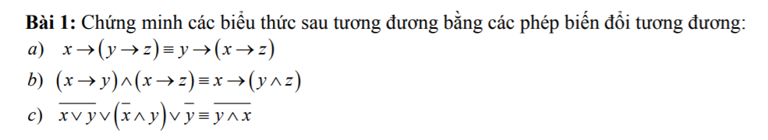

Giải:

1. $x→\left(y→z\right) ≡¬x V (y→z)$ (luật phép kéo theo)

$≡¬x V (¬y V z)$ (luật phép kéo theo)

$≡¬y V (¬x V z)$ (luật kết hợp)

$≡y→ (x→ z)$ (luật phép kéo theo)

$\left(x→y\right) Λ \left(x→z\right)$

$≡\left(¬x V y \right) Λ (¬x V z )$ (luật phép kéo theo)

$≡¬x V (y Λ z)$ (luật phân phối)

$≡x→ (y Λ z)$ (luật phép kéo theo)

1. ¬(x∨y) ∨ (¬x ∧ y) ∨ ¬y

≡(¬x ∧ ¬y) ∨ (¬x ∧ y) ∨¬y  (Luật De Morgan, áp dụng cho “ ¬(x∨y) ” )

≡(¬x ∧ ¬y) ∨¬y ∨ (¬x ∧ y)  (Luật giao hoán)

≡¬y ∨ (¬x ∧ y)  (Luat hấp thụ cho “ (¬x ∧ ¬y) ∨¬y ” )

≡(¬x ∨ ¬y) ∧ (y ∨ ¬y) (luật phân phối)

≡(¬x ∨ ¬y) ∧ True    (luật phần tử bù cho “ (y ∨ ¬y)” )

≡(¬x ∨ ¬y) (Luật đồng nhất)

≡¬(x ∧ y)  (Luật De Morgan)

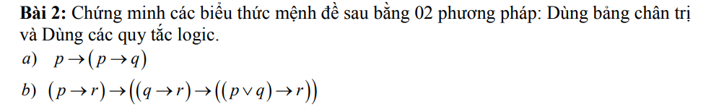

Giải:

1. * Phương pháp bảng chân trị:

|  |  |  |  |
| --- | --- | --- | --- |
| P | Q | p->q | p->(p->q) |
| 0 | 0 | 1 | 1 |
| 0 | 1 | 1 | 1 |
| 1 | 0 | 0 | 0 |
| 1 | 1 | 1 | 1 |

Vậy p->(p->q) là không một hằng đúng

* Phương pháp quy tắc logic

*p → (p→q)*

*≡ p → (¬p ∨ q)* (Luật phép kéo theo)

*≡ ¬p ∨ (¬p ∨ q)* (Luật phép kéo theo)

*≡ (¬p ∨ ¬p )∨ q* (Luật giao hoán)

*≡ ¬p ∨ q* (Luật đồng nhất)

*≡ p→q* (Luật phép kéo theo)

Vậy p->(p->q) là không một hằng đúng

1. *Phương pháp bảng chân trị

|  |  |  |  |  |  |  |  |  |
| --- | --- | --- | --- | --- | --- | --- | --- | --- |
| P | Q | R | p->r | q->r | P v q | (P v q)  ->r | (q->r)  -> ((P v q)  ->r) | Toàn bộ mệnh đề |
| 0 | 0 | 0 | 1 | 1 | 0 | 1 | 1 | 1 |
| 0 | 0 | 1 | 1 | 1 | 0 | 1 | 1 | 1 |
| 0 | 1 | 0 | 1 | 0 | 1 | 0 | 1 | 1 |
| 0 | 1 | 1 | 1 | 1 | 1 | 1 | 1 | 1 |
| 1 | 0 | 0 | 0 | 1 | 1 | 0 | 0 | 1 |
| 1 | 0 | 1 | 1 | 1 | 1 | 1 | 1 | 1 |
| 1 | 1 | 0 | 0 | 0 | 1 | 0 | 1 | 1 |
| 1 | 1 | 1 | 1 | 1 | 1 | 1 | 1 | 1 |

Vậy mệnh đề là hằng đúng

*Phương pháp biến đỏi

(p→r)→( (q→r) → ( (p ∨ q) →r) ) (Tiền đề)

≡(¬p ∨ r) → (¬(¬q ∨ r) ∨ (¬(p ∨ q) ∨ r)) (Luật phép kéo theo)

≡¬( ¬p ∨ r) ∨ (¬(¬q ∨ r) ∨ (¬(p ∨ q) ∨ r)) (Luật phép kéo theo)

≡( p ∧¬r) ∨ (q ∧ ¬r)∨ (¬(p ∨ q) ∨ r)

≡¬r ∧ (p ∨ q) ∨ (¬(p ∨ q) ∨ r) (Luật phân phối)

≡¬( r ∨ ¬(p ∨ q )) ∨ (¬(p ∨ q) ∨ r) (Luật De Morgan)

≡ True (Luật phần tử bù)

Vậy mệnh đề là hằng đúng

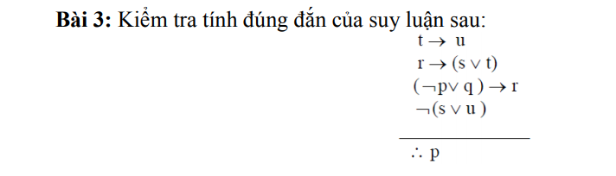

Giải:

1. ¬(s ∨ u)            Giả thiết

2. ¬s ∧ ¬u            Áp dụng luật De Morgan cho (1)

3. ¬u                      Áp dụng luận rút gọn cho (2)

4. t → u                  Giả thiết

5. ¬t                      Từ 3 và 4 áp dụng tam đoạn luận phủ định

6. ¬s                      Luận rút gọn từ 2

7. ¬s∧¬t                Suy luận được từ 5 và 6

8. ¬(s∨t)                Áp dụng luật De Morgan cho 7

9. r → (s∨t)            Giả thiết

10. ¬r                    Từ 8 và 9 áp dụng tam đoạn luận phủ định

11. (¬p∨q) → r     Giả thiết

12. ¬(¬p∨q)         Từ 10 và 11 áp dụng tam đoạn luận phủ định

13. p ∧ ¬q              Áp dụng luật De Morgan cho 12

14. p                       Áp dụng Luận rút gọn (đpcm)

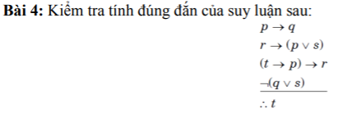

Giải:

1. ¬(q∨s)            Giả thiết

2. ¬q ∧ ¬s         Áp dụng luật De Morgan vào 1

3. ¬q                  Áp dụng luận rút gọn vào 2

4. p → q              Giả thiết

5. ¬p                  Áp dụng tam đoạn luận phủ định cho 3 và 4

6. ¬s                  Áp dụng luận rút gọn vào 2

7. ¬p ∧ ¬s          Suy ra từ 5  và 6

8. ¬(p ∨ s)          Áp dụng De morgan cho 7

9. (t→p)→r          Giả thiết

10.r→(p∨s)          Giả thiết

11.(t→r)→(p∨s)  Tam đoạn luận giả định cho 9 và 10

12.¬(t→r)            Tam đoạn luận phủ định từ 8 và 11.

13.t ∧ ¬r              Áp dụng luật phép kéo theo và luật De Morgan cho 13

14. t                    Luận rút gọn, (đpcm)

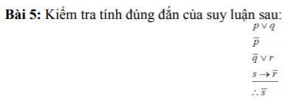

Giải:

1. p ∨ q          Giả thiết

2. ¬q ∨ r        Giả thiết

3. p ∨ r           Loại bỏ mâu thuẫn từ 1 và 2

4. ¬p              Giả thiết

5. r                 Từ 3 và 4 dùng tam đoạn luận loại trừ

6. s → ¬r        Giả thiết

7. ¬s              Từ 5 và 6 áp dụng tam đoạn luận phủ định (đpcm)



Giải:

Bước 1: đơn giản hóa mệnh đề P:

(x→¬z) → ¬[(x→y)∧z] Giả thiết

≡(x→¬z) → [¬(x→y)∨¬z] Áp dụng luật De Morgan

≡(x→¬z) → [¬(¬x∨y)∨¬z] Luật dấu kéo theo

≡(x→¬z) → [(x∧¬y) ∨ ¬z] Áp dụng luật De Morgan

≡(¬x∨¬z) → [(x∧¬y) ∨ ¬z] Luật dấu kéo theo

≡¬(¬x∨¬z) ∨ [(x∧¬y) ∨ ¬z] Luật dấu kéo theo

≡ (x∧z) ∨ [(x∧¬y) ∨ ¬z] Quy tắc De morgan

≡ [ (x∧z) ∨ ¬z ] ∨ (x∧¬y)  Luật kết hợp

≡ [(x∨ ¬z) ∧ (z ∨ ¬z) ]∨ (x∧¬y) Luật phân phối

≡ [(x∨ ¬z) ∧ TRUE ]∨ (x∧¬y) Luật phần tử bù

≡ (x∨ ¬z)  ∨ (x∧¬y) Luật đồng nhất

Vậy P có thể rút gọn thành: (x∨ ¬z)  ∨ (x∧¬y)

Bước 2: Lập bảng chân trị:

|  |  |  |  |  |  |  |  |
| --- | --- | --- | --- | --- | --- | --- | --- |
| x | y | z | ¬y | ¬z | (x∨ ¬z) | (x∧¬y) | P |
| 0 | 0 | 0 | 1 | 1 | 1 | 0 | 1 |
| 0 | 0 | 1 | 1 | 0 | 0 | 0 | 0 |
| 0 | 1 | 0 | 0 | 1 | 1 | 0 | 1 |
| 0 | 1 | 1 | 0 | 0 | 0 | 0 | 0 |
| 1 | 0 | 0 | 1 | 1 | 1 | 1 | 1 |
| 1 | 0 | 1 | 1 | 0 | 1 | 1 | 1 |
| 1 | 1 | 0 | 0 | 1 | 1 | 0 | 1 |
| 1 | 1 | 1 | 0 | 0 | 1 | 0 | 1 |

Nhận xét thấy toàn bộ giá trị P phụ thuộc vào giá trị của cột ( x∨ ¬z), tương đương nhau. Vậy P có chân trị bằng  ( x∨ ¬z).

Vậy Q = ( x∨ ¬z).

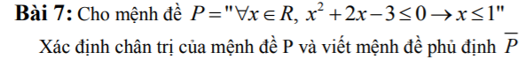

Giải:

- Mệnh đề P có chân trị là đúng. Vì với mọi kết quả của phương trình

“x^2 + 2x -3 <= 0” đều nằm trong khoảng [-3;1].

- Mệnh đề phủ định của P sẽ là :

“ $∃x ϵ R, x^{2}+2x-3 ≤0 →x >1$”

**Bài 8:** Cho biết mô hình suy diễn sau đây là đúng hay sai?

¬a ∨ b

¬c → a

¬c ∨ d

—-----

$∴$ b ∨ d

Giải:

1. ¬c → a      Giả thiết

2. ¬¬c ∨ a    Luật phép kéo theo

3. c∨a           Luật phủ đinh kép

4. ¬c∨d        Giả thiết

5. a ∨ d         Áp dụng quy tắc loại bỏ mâu thuẫn cho 3 và 4

6. ¬a ∨ b       Giả thiết

7. b ∨ d         Áp dụng quy tắc loại bỏ mâu thuẫn cho 5 và 6

Vậy mô hình suy diễn trên là đúng

**Bài 9:** Cho mô hình suy diễn:

¬c → ¬(a∧b)

¬d → ¬c

¬d

–---------------

$∴$ ¬a ∨ ¬b

1. Viết công thức cơ sở của mô hình trên
2. Chứng minh mô hình suy luận trên là đúng

Giải:

1. Công thức cơ sở là:

P =( [¬c → ¬(a∧b) ] ∧[¬d → ¬c ] ∧¬d ) →(¬a ∨ ¬b)

1. Giải:
2. 1. ¬d                 Giả thiết
3. 2. ¬d → ¬c        Giả thiết
4. 3. ¬c                  Từ 1 và 2 Ta áp dụng tam đoạn luận khẳng định
5. 4. ¬c → ¬(a∧b)  Giả thiết
6. 5. ¬(a∧b)           Từ 3 và 4 áp dụng tam đoạn luận khẳng định
7. 6. ¬a ∨ ¬b         Áp dụng De morgan vào 5 (đpcm)

**Bài 10:** Cho các giả thiết sau:

Nếu An đi chơi thì An không được môn Toán rời rạc. An không học môn Toán rời rạc thì An thi trượt môn Toán rời rạc. Mà An lại đi chơi. Vậy An thi trượt môn Toán rời rạc.

Suy luận trên là đúng không và các quy tắc nào được áp dụng

Giải:

Ta đặt: a = “An đi chơi”

b = “An học môn toán rời rạc”

c = “An thi qua môn toán rời rạc”.

Khi đó các câu phát biểu trên sẽ được biểu diễn theo mô hình dưới đây:

a → ¬b

¬b → ¬c

a

–--------

¬c

Giải:

1. a → ¬b      Giả thiết

2. a               Giả thiết

3. ¬b            Áp dụng tam đoạn luận khẳng định cho 1 và 2

4. ¬b → ¬c   Giả thiết

5.¬c             Áp dụng tam đoạn luận khẳng định cho 3 và 4

Vậy suy luận “An không thi đạt môn TRR” là đúng. => “An thi trượt môn TRR”. Quy tắc tam đoạn luận khẳng định được áp dụng.

**Bài 11**: Cho các câu giả thiết sau đây:

Nếu muốn đi họp vào sáng thứ 3 thì An phải thức dậy sớm. Nếu An đi nghe nhạc vào tối thứ 2 thì An sẽ về nhà muộn. Nếu An phải đi về muộn và thứ dậy sớm thì An phải đi họp và sáng thứ 3 và chỉ được ngủ dưới 7 tiếng trong 1 ngày. Nhưng không thể đi họp nếu ngủ dưới 7 tiếng 1 ngày. Vậy An không đi nghe nhạc vào tối thứ 2 hoặc bỏ họp vào sáng thứ 3.

Suy luận trên là đúng hay sai. Và các quy tắc nào suy diễn đã được áp dụng.

Giải: Đặt:

a = “An đi họp vào sang thứ 3”

b = “An thứ dậy sớm”

c = “An đi nghe nhạc vào tối thứ 2”

d = “An về nhà muộn”

f = ”An ngủ dưới 7 tiếng 1 ngày”.

Các phát biểu sẽ được biễn diễn dưới mô hình suy diễn sau đây

a → b

c → d

(b ∧ d) → (a∧f)

f → ¬a

-------------

$∴$ ¬c ∨ ¬a

Ta dùng phương pháp chứng minh phản chứng sau:

a → b

c → d

(b ∧ d) → (a∧f)

f → ¬a

¬ (¬c ∨ ¬a)

-------------

$∴$ False

Ta có:

1. ¬ (¬c ∨ ¬a)   Giả thiết

2. c ∧ a              Luật De Morgan

3. c                    Áp dụng quy tắc rút gọn cho 2

4. c → d             Giả thiết

5. d                    Tam đoạn luận khẳng định cho 3 và 4

6. a                    Quy tắc rút gọn cho 2

7. a → b             Giả thiết

8. b                    Tam đoạn luận khẳng định cho 6 và 7

9. b ∧ d             Quy tắc kết hợp cho 6 và 8

10. (b∧d)→(a∧f) Giả thiết

11. a∧f               Tam đoạn luận cho 9 và 10

12. f → ¬a          Giả thiết

13. ¬f ∨ ¬a        Luật phép kéo theo

14. (f∧a) ∧(¬f∨¬a)  Quy tắc kết hợp   11 và 13

15. (f∧a)∧¬(f∧a) Luật De Morgan

16. False             Luật phần tử bù (đpcm)

**Bài 12**: Chứng minh các mệnh đề sau đây là hằng đúng:

1. (¬x∧(x∨y))→y
2. [(x→y)∧(y→z)]→(y→z)
3. [x∧(x→y)]→y

Giải:

1. (¬x∧(x∨y))→y Giả thiết

≡¬(¬x∧(x∨y)) ∨ y Luật phép kéo theo

≡(x∨¬(x∨y)) ∨ y Luật De Morgan

≡(x∨y)∨¬(x∨y)) Luật kết hợp

≡ True Luật nuốt

1. [(x→y)∧(y→z)]→(y→z) Giả thiết

≡[(¬x∨y) ∧ (¬y∨z)] → (¬y ∨ z) Luật phép kéo theo

≡¬[(¬x∨y) ∧ (¬y∨z)] ∨ (¬y ∨ z) Luật phép kéo theo

≡¬(¬x∨y) ∨ ¬(¬y∨z) ∨ (¬y ∨ z)  Luật De Morgan

≡¬(¬x∨y) ∨ True Luật phần tử bù

≡ True Luật nuốt

1. [x∧(x→y)]→y             Giả thiết

≡[x∧(¬x∨y)]→y         Luậ phép kéo theo

≡¬[x∧(¬x∨y)]∨y        Luật phép kéo theo

≡[¬x∨¬(¬x∨y)]∨y      Luật De Morgan

≡¬(¬x∨y)∨(¬x∨y)     Luật kết hợp

≡ True                        Luật phần tử bù

**Bài 13**: Lập một đa thức mệnh đề chứa các biến mệnh đề x, y và z ,sao cho nó chỉ đúng khi 2 trong 3 biến mệnh đề đúng và sai trong các trường hợp còn lại?

Giải: Gọi A là đa thức mệnh đề cần tìm.

Khi 2 trong 3 biến mệnh đề x,y và z đúng chúng rơi và các trường hợp sau đây:

|  |  |  |
| --- | --- | --- |
| X | Y | Z |
| 0 | 1 | 1 |
| 1 | 0 | 1 |
| 1 | 1 | 0 |

Mặc khác ta có thể biết số lượng tất cả các trường hợp chuỗi bit xảy ra đối với 3 biến x,y và z là 2^3 = 8 trường hợp. Từ {0,0,0} ,…. ,{1,1,1}. Gọi tập hợp này là C

Mà ta thấy ⊕ với các trường hợp trên bảng luôn luôn có giá trị là 0 (False). Mà trong C cũng chỉ có các trường hợp trên bảng và {0,0,0} là có phép ⊕ luôn luôn 0. Do đó với các trường hợp này:

¬(x ⊕ y ⊕ z) luôn luôn = 1. Ta tiến hành loại trường hợp đặc biệt {0,0,0} =>x∨y∨z

Như vậy A sẽ có dạng là ¬(x ⊕ y ⊕ z) ∧ ( x∨y∨z).

**Bài 14**: Cho các giả thiết sau:

Nếu NSND X không trình diễn hay thì đêm biểu diễn ở Hồ Tây sẽ bị hủy bỏ và ông bầu sẽ buồn. Nếu đêm biểu diễn bị hủy thì phải trả tiền lại cho người mua vé. Mà tiền mua vé thì không thể trả lại cho người mua. Vậy NSND X đã trình diễn hay

1. Hãy viết đoạn văn trên theo dạng mô hình suy diễn và chứng minh suy diễn trên là đúng
2. Viết công thức cơ sở của mô hình ở câu a và chứng mình công thức này là đúng dựa vào các phép biến đổi tương đương

Giải:

Đặt các biến mệnh đề sau:

a = “NSND X đã trình diễn hay”

b = “Đêm diễn Hồ Tây đã diễn ra”

c = “Ông bầu buồn”

d = “Tiền được trả lại cho người mua vé”

1. Mô hình suy diễn được biễu diễn như sau:

¬a→(¬b∧c)

¬b→d

¬d

----------------

a

Giải:

1. ¬d         Giả thiết

2. ¬b→d    Giả thiết

3. b            Tam đoạn luận phủ định từ 1 và 2

4. ¬a→(¬b∧c)  Giả thiết

5. a∨(¬b∧c)    Luật phép kéo theo cho 4

6. a∨¬b∧a∨c Luật phân phối cho 5

7. a∨¬b          Luật rút gọn cho 6

8. ¬a→b            Luật phép kéo theo

9. a                  Từ 3 và 8 áp dụng tam đoạn luận phủ định

* Đpcm

1. Công thức cơ sở của mô hình trên là

( [¬a→(¬b∧c)] ∧ (¬b→d)  ∧ ¬d) → a         Giả thiết

≡( [a∨(¬b∧c)] ∧ (b∨d)  ∧ ¬d) → a              Luật phép kéo theo

≡((a∨¬b)∧(a∨c) ∧ (b∨d)  ∧ ¬d) → a          Luật phân phối cho “[a∨(¬b∧c)] ”

≡¬((a∨¬b)∧(a∨c) ∧ (b∨d)  ∧ ¬d) ∨ a        Luật phép kéo theo

≡(¬(a∨¬b)∨¬(a∨c) ∨¬ (b∨d) ∨ d) ∨ a     Luật De Morgan

≡¬(a∨¬b)∨¬(a∨c) ∨¬ (b∨d) ∨ d ∨ a

≡¬(a∨¬b)∨¬(a∨c) ∨ (¬b∧d) ∨ d ∨ a         Luật De Morgan cho “¬ (b∨d) ”

≡¬(a∨¬b)∨¬(a∨c) ∨ ¬b ∨ a                          Luật hấp thụ cho “ (¬b∧d) ∨ d ”

≡¬(a∨¬b)∨¬(a∨c) ∨ (a∨¬b )                       Luật giao hoán

≡True ∨  ¬(a∨c)                                             Luật phần tử bù

≡True                                                              Luật nuốt